1. **XÁC ĐỊNH YÊU CẦU**
   1. **YÊU CẦU CHỨC NĂNG**
      1. **Yêu cầu chức năng nghiệp vụ**

**Lưu trữ:**

- Hồ sơ thông tin của trẻ.

- Thời khóa biểu.

- Tin nhắn, cuộc gọi của phụ huynh và giáo viên.

- Album ảnh của trẻ.

- Thông tin về trẻ( cân nặng, chiều cao, hoạt động ăn, ngủ).

- Đơn xin nghỉ của trẻ.

- Đơn dặn thuốc của trẻ từ phụ huynh.

- Hoạt động ra vào lớp của trẻ.

- Thông tin học phí.

**Tra cứu:**

* Tra cứu hoạt động của trẻ( cân nặng, chiều cao, ăn, ngủ).
* Tra cứu thông tin phụ huynh.
* Học phí của trẻ.

**Tính toán:**

* Tính toán học phí.

**Kết xuất:**

* Danh sách trẻ trong lớp.
* Danh sách giáo viên.
  + 1. **Yêu cầu chức năng hệ thống**
       1. **Admin:**
  + Login/Logout
  + Quản lý danh sách trường( thêm, sửa, xóa) đang sử dụng app
  + Với mỗi trường cụ thể, quản lí:
* Danh sách người dùng ( thêm, sửa, xóa): phụ huynh, giáo viên.
* Quản lý lớp( giáo viên, danh sách học sinh)
  + - 1. **Giáo viên:**
  + Login/Logout
  + Đổi mật khẩu tài khoản
  + Nhận các đơn( đơn thuốc, đơn xin nghỉ học) từ phụ huynh.
  + Check In/ Check Out: Theo dõi việc ra vào lớp của trẻ, ràng buộc thời gian điểm danh
  + Quản lí hoạt động ăn
  + Quản lí hoạt động ngủ
  + Đăng bài thông báo, viết bài lên group lớp học
  + Quản lí thông tin cân nặng, chiều cao của trẻ
  + Quản lí thời khóa biểu hoạt động trong ngày và tuần
  + Xem danh sách, thông tin trẻ, phụ huynh.
  + Nhắn tin, gọi điện cho phụ huynh
    - 1. **Phụ huynh:**
  + Login/Logout
  + Đổi mật khẩu tài khoản
  + Quản lí album ảnh
  + Xem bài viết của giáo viên
  + Viết đơn xin nghỉ cho bé
  + Viết đơn dặn thuốc cho bé
  + Viết lời nhắn đầu ngày cho giáo viên
  + Nhắn tin, gọi điện cho giáo viên
  + Xem thời khóa biểu
  + Xem học phí
  1. **YÊU CẦU PHI CHỨC NĂNG**
     1. **Liên quan đến người dùng:**

**Tính tiến hóa:**

* Phần mềm có thể chỉnh sửa và nâng cấp cho phù hợp với thị hiếu của phụ huynh và nhu cầu quản lí của nhà trường và giáo viên.

**Tính tiện dụng:**

Giao diện của phần mềm

* Thân thiện với người sử dụng.
* Dễ dàng thao tác.
* Các nút chức năng được bố trí không quá phức tạp và dễ nhìn.
* Các màn hình chức năng tương tác tốt với nhau, tạo sựu thuận tiện cho người dùng

**Tính hiệu quả:**

* CSDL được lưu trữ an toàn và dễ dàng truy xuất
* Phần mềm hoạt động ổn định, tốc độ truy cập và xử lí nhanh

**Tính tương thích:**

* Phần mềm đặt trong các máy khác nhau có thể chia sẻ thông tin với nhau.
* Phần mềm có thể đáp ứng yêu cầu của người dùng mà không làm ảnh hưởng đến sự hoạt động khác của máy.
  + 1. **Liên quan đến chuyên viên tin học**

**Tính tái sử dụng:**

* Các thiết kế và chức năng của phần mềm có thể được sử dụng lại cho những lần phát triển sau này.
* Các đoạn mã có thể được sử dụng nhiều lần và áp dụng được cho nhiều chương trình khác nhau mà không cần phải thay đổi code quá nhiều.

1. **USECASE DIAGRAM**



1. **MÔ HÌNH HÓA YÊU CẦU**
   1. **Nghiệp vụ Login**
      1. **Sơ đồ luồng dữ liệu**

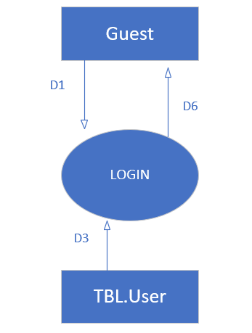

Mô tả:

Guest: admin/giáo viên/ phụ huynh.

D1: Thông tin users (username, password).

D2: Không có

D3: Toàn bộ bảng Tbl.users (username, password)

D4: Không có

D5: Không có

D6: Màn hình trang chủ.

* + 1. Thuật toán

B1: Mở kết nối cơ sở dữ liệu.

B2: Nhận các thông tin ở D1 từ người dùng.

B3: Kiểm tra validate cho thông tin đăng nhập ở B2 và thông báo lỗi (nếu có).

B4: Nhấn button Login.

B5: Kiểm tra Username và Password (đúng kiểu dữ liệu, các ràng buộc và tồn tai trong Tbl.users). Nếu đúng,lưu mật khẩu mới và chuyển đến màn hình trang chủ hiện tại. Ngược lại, thông báo lỗi “Authentication failed!”.

B6: Đóng kết nối CSDL.

B7: Kết thúc.

* 1. **Nghiệp vụ Logout**
     1. **Sơ đồ luồng dữ liệu**

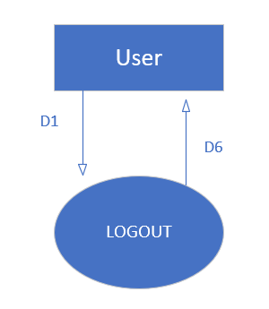

Mô tả:

User: admin/giáo viên/ phụ huynh.

D1: Tín hiệu đăng xuất.

D2: Không có

D3: Không có

D4: Không có

D5: Không có

D6: Màn hình Login

* + 1. Thuật toán

B1: Nhận D1 từ user.

B2: Thực hiện D6.

B3: Kết thúc.

* 1. Nghiệp vụ đổi Change password.
     1. Sơ đồ luồng dữ liệu

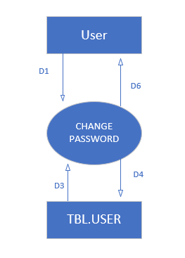

Mô tả:

User: admin/giáo viên/ phụ huynh.

D1: Tín hiệu đổi mật khẩu. (new password)

D2: Không có

D3: Toàn bộ thông tin từ bảng tbl.User(username, password)

D4: Thông tin từ bảng tbl.User(username, password)

D5: Không có

D6: Màn hình trang chủ

* + 1. Thuật toán

B1: Mở kết nối cơ sở dữ liệu.

B2: Nhận các thông tin ở D1 từ người dùng.

B3: Kiểm tra validate cho thông tin đăng nhập ở B2 và thông báo lỗi (nếu có).

B4: Nhấn button đổi mật khẩu.

B5: Kiểm tra Password (đúng kiểu dữ liệu, các ràng buộc và tồn tai trong Tbl.users). Nếu đúng, chuyển đến Màn hình trang chủ hiện tại. Ngược lại, thông báo lỗi “Authentication failed!”.

B6: Đóng kết nối CSDL.

B7: Kết thúc.

Bảng tài khoản demo:

|  |  |  |  |
| --- | --- | --- | --- |
| User | Tên tài khoản | Pass | Web demo |
| Quản trị | [smOMT@omt.vn](mailto:smOMT@omt.vn) | 123567a | [komt.kidsonline.edu.vn](http://komt.kidsonline.edu.vn/) |
| Giáo Viên | hoasua | 123567a | [komt.kidsonline.edu.vn](http://komt.kidsonline.edu.vn/) |
| Phụ huynh | bobethao | 123567a | [komt.kidsonline.edu.vn](http://komt.kidsonline.edu.vn/) |

Các chức năng chính sẽ làm:

Mô hình:



Sơ đồ cấp 1:



Sơ đồ cấp 2:

